小学数学教学生活化现状及改进策略
生活中处处有数学，数学源于生活。如何交给学生一双智慧的眼睛去观察、理解身边的数学极其重要。在当前的小学数学教学实践中，教学生活化的观念得到了广大教师的重视，但对生活化的教学内涵与外延的理解还不够透彻，在数学教学生活化的实践活动中出现了诸多弊端，无法积极有效的在生活中运用与获取数学。本文分析了当前小学数学教学生活化的现状，并提出改进策略。
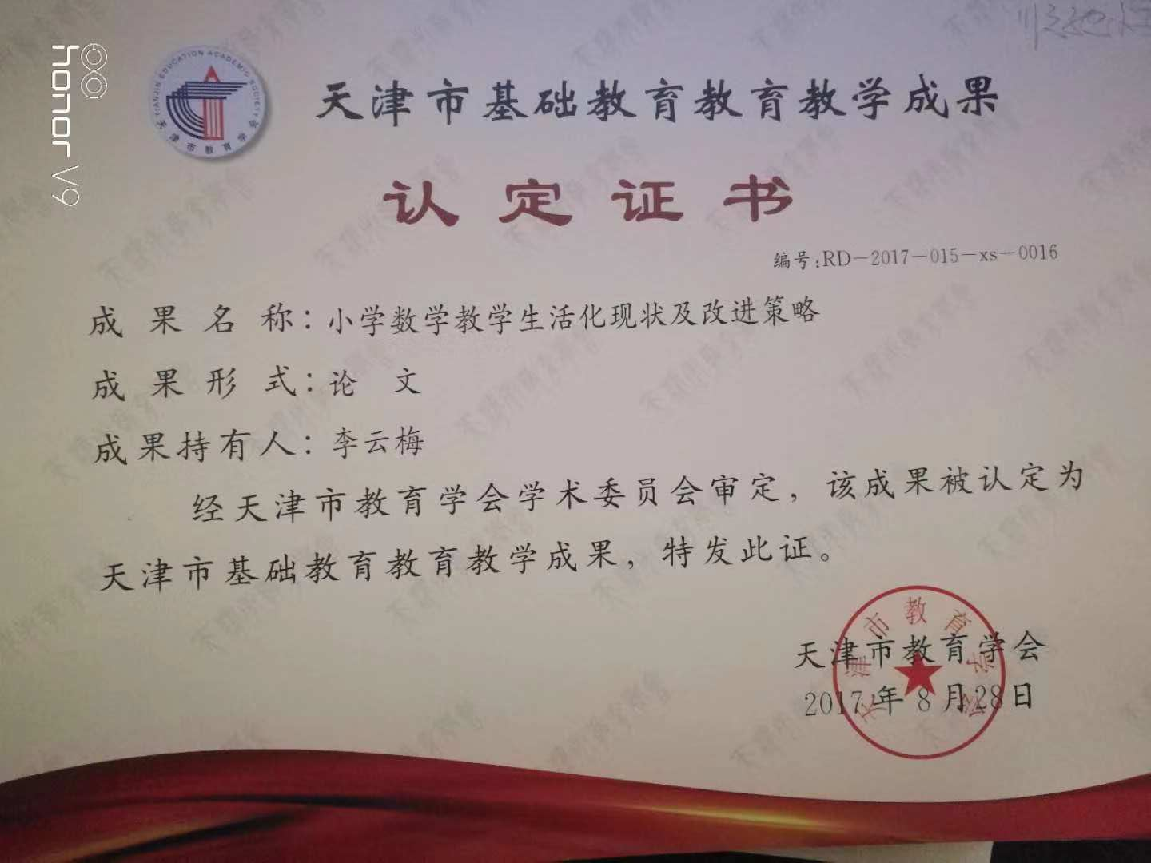

关键词：小学数学教学 生活化 现状 策略
小学数学教学生活化在教学实施中存在的不足，从以下三方面加以分析:
一、数学生活化教学目标的缺失
这里所说的教学目标是指学生在生活中对数学的运用，应遵循“从生活中来，到上活中去”的规律,体现数学的实效性。小学数学教学的目标不仅是让学生学习数学的基础知识，掌握基本方法和技能，更应是让学生主动去亲近数学，了解数学，应用数学，注重将数学知识与生活实际相联系，与此同时来促进学生对学习的主动探究。 在教学实践中，许多教师尝试了生活化的教学，但只是流于形式，缺乏个性，缺少让学生感动的原素。最终目的并不是学以致用，学生无法去分析、解决一些实际生活问题，无法体验到数学知识应用的重要性和实用性，反而会让学生感到数学的枯燥，这与素质教育的本质背道而驰。
二、数学教学与生活实际相分离
许多教师虽然认识到数学教学生活化的重要性，但这种认识仅停留在理论认同的浅层次表面，其对生活化的本质及意义并未真正地理解和领悟，也就无法正确有效的贯彻和应用在教育实践中。这种观念问题的出现，主要表现在以下两个方面：
1．重数学轻生活
在现今的小学数学教学中，由于应试教育的影响，数学教学生活化仍有许多做法与新课改的理念不符合。教师只是简单地传递书本上的知识，甚至只让学生在解题时力求获取唯一的标准答案，只重视理论上的记忆，没能很好的采用灵活多样的活教材，导致老师把学生强按在数字和符号堆里，学生变成只会做数学题的机器，使得学生学习数学的过程单薄，缺乏对数学学习的乐趣，在实际生活中遇到数学问题时不会解决，阻碍发展学生的数学能力，不能很好地培养学生的探索精神。有些教师在教学时,仍停留在“出示例题——讲解例题——完成习题”的程序化的教学模式。我们的教材尽管做了改革，但学生有习惯差异、地区差异等，不代表教材中创设的情景适合所有的学生。
例如在六年级“圆柱的认识”的课后习题中，出现修建圆柱形的沼气池，求抹水泥部分的面积的题目，这样的情境题尽管来自生活，但城市学生对沼气池是陌生的，也就脱离了他们的生活实际。又如，在四年级的一本练习册中有这样一道题：“一辆汽车以每小时160千米的速度从A市开往B市，距离B市还有450千米时已经行驶了12小时，A市到B市共有多少千米?”粗看，此题很容易解决，但仔细分析，题目中存在几处不符实际的说法。一是汽车的速度160千米/小时，这在中国任何一段路上是不可能允许的；二是已行驶了12小时，难道司机中途不用休息？有哪辆车能在那么高速的情况下坚持行驶12小时？这时，学生到底是应回答老师正确的数字答案，还是应提出此车超速并疲劳驾驶违反交通法规呢？
2. 重生活轻数学
在数学教学过程中，有些教师在注重应用生活素材时却往往丢掉了数学知识本身这一最重要的东西。在一节热闹的课堂里，教师确实调动了学生的积极性，却忽视了引导他们学习系统的知识，忽视了让他们掌握运用数学知识来解决现实生活问题的方法。
教学中我们常看到内容虽然生活化了，但意义却不大，也没有多少挑战性。如在教学“小数加法”时，教师让学生分小组模拟商店买卖之类的游戏，试想学生都已到了学小数加法的阶段，那么对于买东西的场景也应该十分熟悉，这时候再花时间来做这类游戏，就十分多余了。还比如五年级数学广角‘找次品”，有的教师让学生用手掂出两瓶只差1粒口香糖瓶子的重量，可想而知，1粒口香糖的重量差别用天平都难称出来，更何况是人的手呢！因此，数学教学生活化不是简单形式上的，更不能只关注与生活的联系，而忽视了让学生静下心来思考的过程。我们不否认这样做对学生掌握知识能有一定的作用，但数学教学生活化如果只是这样简单地与生活挂钩，就脱离了数学学习的本质。
三、 数学教学内容缺少生活元素
数学教学内容生活化，是为了激发学生强烈的求知欲，对数学产生真切的认同感。因此，教师要将枯燥乏味简单重复的教材内容，设计成生活中能看见、能摸着、能听到，既有价值又适合学生发展的数学生活化素材，让学生体验到学习数学的乐趣。但在实际教学过程中，许多教师所引入的生活化素材出现了以下四方面的问题。
1．生活化素材与数学概念脱节
在实践教学中，有的教师随意引入生活原型作为教学内容，导致与数学概念不相符。若以此作为数学教学势必异化了数学本质，偏离了数学教学目标。
例如在教学五年级“轴对称图形”时，选取教材图片呈现蜻蜓、风筝、图标、脸谱等左右对称的图形来说明轴对称图形的概念，这种做法是不全面的，这样会把轴对称图形的概念异化为“左右对称”。建议增加飞机、小鱼等图形，让学生理解轴对称图形并不是只有左右对称。
2．生活化素材远离于生活实际
有的教师所引入的生活化的素材偏离了实际生活，或是所选的素材成人化严重，难以让小学生理解、分析所包含的数学概念。
例如在教学五年级“公倍数、最小公倍数”时，为了让学生熟悉理解“公倍数”，组织学生在教室开展了这样的活动，教师先让学号2和3的两名同学分别站在讲台两边，然后继续让学号是2的倍数的同学站到2号同学的旁边，让学号是3的倍数的同学站在3号同学的旁边，这样学生就会发现学号是6、 12、 18……既是2的倍数，又是3的倍数的同学无法选择自己的位置，从而引出“公倍数”的概念，这个环节从表面看，老师确实考虑了数学概念与学生生活的联系，活动的选择也具较强的趣味性，课堂上学生的参与度和积极度都很高。但仔细想想，人们在日常生活中是不会用“2的3倍”或“3的2倍”这样的语言来描述6这个数的，所以这样的活动只是在一种形式上的联系学生生活，显然偏离了学生的生活实际。再如在六年级 “百分数”这一单元后引入购房、装修等成人的生活内容的问题，尽管问题来自于现实生活，但离小学生的生活太远，他们很难理解其中复杂的“法规”，把它强加给小学生来理解，似乎太过牵强。
3．非数学元素干扰了数学元素
在现实生活的情境粉饰下，非数学元素比数学元素更易被学生感兴趣。有些教师因为未能找准数学思考的切入点，所以不能消除生活化情境中非数学元素对学生思考的影响，学生就会偏离对原本数学元素的理解和掌握。
例如在教学一年级“比高矮”时，出示了一张兔子和小狗图，让学生比较兔子和小狗的高矮，结果孩子们在回答问题之前提出了一系列的疑问，有学生问:“白兔的耳朵算不算兔子的身高?”有些孩子就开始争论现实中兔子的耳朵不是竖立的，所以不要算，也有的孩子说要算耳朵的长，此时老师有点无法控制局面，只得向学生解释要按照图中的情况将兔子耳朵的长短算在身高里，不考虑耳朵的曲直。又例如教学“可能性”一课时，某位教师创设了转盘抽奖情境，精心制作了实物转盘，设计转到一、二、三等奖区域，奖品分别是笔记本、铅笔、橡皮。课中请学生亲手转动转盘。学生来到转盘前，老师先参访学生:“你希望得几等奖?”生答:“一等奖。”“那好，祝你好运!”结果转盘指针转到了三等奖区，学生得到一块橡皮。教师问:“你满意吗?”“还行，不过我想得到的是一等奖，因为笔记本更值钱。”这里，教师非数学化的旁白点拨，激活了学生在摸奖情境中固有的功利元素，将数学内容挤兑的荡然无存，这样的生活化教学非数学元素干扰了数学元素，从而减少了实效。
4．凭借生活经验替代数学思考
在低年级的教学中，我们常发现学生凭借自己的生活经验替代数学思考解答数学问题，原因在于教师选择的生活素材不恰当，导致学生的数学思维不能得到很好的发展，数学经验也没有质的提升。例如教学二年级“乘法的初步认识”时，教师出示教材图，图中六只小熊，每两只一组，分三组。教师的本意是让学生体会乘法的初步含义，但孩子们凭借自己的生活经验，一看就知道是六只，根本不需要经历思考的过程了，根据学生的心理研究，当他们获得了正确答案后，就不会再思考其他方法了，教学也就陷入了僵局。
对于以上问题的存在，新课程理念下小学数学教学生活化的改进策略如下：
一、 树立科学的生活化教学观念
从目前的情况看，树立生活化的教育观、教学观、角色观，大部分教师也清楚，在教学过程中只把老师看成是主体，而学生属于从属地位的观点显然是错误的，然而实际的教学中，是否能真正的使教师和学生都处于主体的位置，是否能使双方都能发挥出良好能动性，许多教师都面临到不小的困难。很多教师认为，课堂上一名教师要面对几十个学生，怎么可能让所有学生都融入进来，成为教学的主体呢？能让少部分学生成为主体就不错了。有这种想法的教师首先是因为没有真正领会双主体角色观的内涵，生活化教学观念下，强调的是教师引领学生探究知识的过程，这个过程既是学习也是生活，而不是教师把“知识”硬塞给学生，会多会少全看学生个人天赋，这种填鸭式教学势必无法调动学生的积极性，也无法引导他们成为学习的主体。教师还要树立为学生服务的观念，尊重学生，与学生平等交流，保护他们的自尊心和好奇心，把课堂的舞台交给学生，让学生成为主角，创造让学生有所表现的机会，允许学生有不同的看法，鼓励学生独立思考，提出自己不同的见解，这样对培养学生的创新精神大有益处。
二、提高小学数学教师自身素质
小学阶段正是素质形成发展的关键阶段，数学教师必须具有相当的人文素质和综合素质，并能将数学知识注入到正确的价值观、世界观、道德观和社会观当中，数学教学不仅关注课堂中的数学知识，而是更要关注学生在他们所处人文社会环境中的数学的运用。教学中还要关注挖掘学生的潜能，通过我们的教育，使他们获得相关知识的同时，使他们的各方面得到最大发展，因此，提高小学数学教师人文素质和综合素质是生活化教学理念所要求的。我们教师只有静下心来，加强学习，修身养性，努力提高自身素质，才能排除自身面临的各种干扰，保持一颗积极乐观奉献宽阔的心，遵循和适应社会和学生的发展变化规律，合理有效的运用好各种资源，真正的做到为人师表，教书育人。例如在教学中可以适当向学生讲“歌德巴赫猜想”“鸡兔同笼”“九章算术”以及“七巧板”等中国经典的数学问题。让学生感受到数学的美妙、魅力和源源流长的光辉历史。这样益于培养学生对数学的情趣、对人类文明成果的热爱，培养他们为科学的研究勇于探索的精神。
三、提升小学数学教师教学能力
教师需要精心选取教材和相关教学素材，整合成生活化的教学内容，再利用适当的教学媒体，运用灵活的教学方法，把课堂打造成生活化的互动场景，为课堂教学的实施做好充分准备。教学设计的最根本目的要有利于学生融入到课堂学习、领悟数学之中。要提高教学设计能力，教师除了要在教学内容、手段、方法上下功夫之外，还要能很好地构思，将这些教学元素融合起来，使它们能在实际教学中形成一个有机的场景。因此，教师应该加强自身学习，并积极参加校内外的各种交流与培训，切实提升自身的教学能力。除此之外，还应多注意观察小学生的心理和生活特点，了解他们的世界观，能倾听他们的表达，才能设计出利于他们接受和融合的场景方案。
四、教学应致力于数学回归生活
在教学中，教师、家长和学生都难免受应试教育的影响，只注重学生的考试成绩，而忽略解决实际问题的能力。但是一个学生如果只善于解答书面的试题，那说明他对数学的理解还仅仅停留在数字运算的层面上，成绩虽然不错，他并没有学会用数学思维去观察、分析、解决问题。相反，如果学生能真正将“数学回归生活”，能具有把生活问题数学化，把数学知识生活化的实际运用能力，那不管书面试题如何变换形式，他都能把握其中的数学本质迎刃而解，考试成绩自然也不会差。只要生活化教学实施得当，教师重效果而不是重形式，绝不会导致学生考试成绩低，因此，“数学回归生活”与提高学生成绩是一致的。如教学“实际测量”一课，可以把学生领到操场，先介绍测量工具和测量方法，再让学生进行分组测量：A.确定两点插上标杆。B.通过两点测定一条直线，用卷尺或测绳量出两点间距离。学生通过分工合作，既学会了使用测量工具进行实际测量，又培养了学生的合作意识、自主创新和解决问题的能力。这样的实践教学活动，将数学回归到生活中，又从生活实践中填补了课堂上不能学到的知识，引发了教与学的共鸣。
五、素材应积极挖掘与合理筛选
教师首先要钻研教材，明确教学内容及目标，领会教材意图。才能整体的把握生活素材的选取与处理，才能筛选出最恰当的素材来实现教学目标。因此，教师要根据最有利于实现教学目标的原则，积极挖掘生活素材，有效地整合生活中的教学资源和教材内容。
如在教学三年级“两步计算解决问题”时，我看到例题中出现的又是买东西的场景，这样的场景学生见得太多，兴致也就不高了!此时我想到有一位送水高师傅三年来每天为我们学校送水。于是，我将学生引入这一个场景：“同学们高叔叔每天为我们学校送水很辛苦!同学们你们猜一猜他每天要送多少水？”学生的兴趣一下高涨，开始猜测。学生们特别想知道确切数据。于是，我让学生自己寻找数据，首先找到教室饮水机上每桶水的净重是18千克，然后分析高叔叔每天要给每间教室、办公室各送一桶水，我们学校一共有24个教学班，和8间教师办公室，学生自己找到数据后，便急切地想要知道他们猜测的结果是否准确，于是主动地写出了计算过程，算出高叔叔每天的送水量。再得出最后结果的同时，学生们也在感叹高叔叔为学校付出的艰辛，不由得新生敬意！这样的课堂上，学生们不仅主动解决了数学问题，而且获得了情感的共鸣！
六、创设多层次高效的生活情境
教师为学生提供观察、操作、实践、探索的机会，要创设多层次高效的小学数学生活化教学情景，最重要的是着眼情景本身服务于数学教学的基本价值，另外还要把握两个重点，一是语言、实物、媒体、活动、游戏等“教学形式”的运用，二是比较、交流、反思、抽象等“教学方法”的实施。如在学生学了“长方形和正方形的面积”后，给学生出示这样一道富有挑战性的习题：“用100米长的铁栅栏围一个停车场，其中一面靠墙，已知墙长80米，如果想要使这个停车场的面积不少于800平方米，应该怎样围?”学生遇到这类开放性的问题时，兴致就会很高，教师可以通过这种方式给学生提供综合运用所学知识解决实际生活问题的体验机会。让学生在探索和讨论中，最终获得方法。
总之，小学数学教学与我们的生活关系十分密切，随着新课程改革的深入，“数学生活化”的理念己逐渐成为教师自觉实践的行为。但在新课改中把小学数学教学生活化的实施贯彻到位，并不是短时间内就能见实效的，需要致力于小学教育工作者，尤其是需要数学教师在长期的实践教学中不断地探索与研究。

参考文献：《谈新课标下小学数学与生活相结合的教学策略》
《新课程背景下农村小学数学生活化教学的研究》

